Примеры творческих заданий психологической направленности по направлению подготовки
37.04.01 Психология

Факультет «Психология образования»
Программа магистратуры: «Психология развития»
Задание 1:
Предложите несколько вариантов тем собраний для родителей детей младшего школьного возраста.
Задание 2:
Прокомментируйте психологическое содержание пословицы «Плакала кукушка, что детей отдала в люди».
Факультет «Социальная психология»
Программы магистратуры: «Социальная психология», «Практическая этнопсихология», «Организационная психология», «Психология Востока: этничность, религия и межкультурная коммуникация»
Кейс-задание: Вы работаете психологом в организации. К вам обратился руководитель с заданием провести тренинг на повышение мотивации. При этом вы знаете, что за последнее время заработная плата сотрудников сократилась в три раза. Подробно опишите ваши возможные действия в данной ситуации.
Факультет «Дистанционное обучение»
Программа магистратуры: «Психологическая помощь в социальной сфере населению с использованием дистанционных технологий»
Как Вы понимаете смысл выражения «Кто видит целое – тот приобретает мир»?
Факультет «Клиническая и специальная психология»
Программа магистратуры: «Клиническая психология развития»
Ознакомьтесь с выпиской из истории болезни и подготовьте ответы на вопросы:
- Какие особенности в поведении мальчика говорят об особом типе его психического развития?
- Что можно сказать об особенностях эмоционального развития мальчика?
- Какие особенности, на ваш взгляд, можно отнести к патологическим проявлениям?
ВЫПИСКА ИЗ ИСТОРИИ БОЛЕЗНИ № 1876/2008
Б. И.А., муж., 11 лет
Учащийся 4 класса (ребенок-инвалид)
ПОСТУПИЛ: 26.11.2008 ВЫПИСАН: 13.02.2009
Психиатром наблюдается с 2006 г.
ЖАЛОБЫ: высказывания и фантазии на суицидальную тему, суицидальная попытка (в сентябре 2008 г.), отказ от учебы; «неуправляем» в поведении, агрессивен.
АНАМНЕЗ.
Родители в разводе, конфликтуют между собой, живет с матерью и младшей сестрой.
Сразу стала обращать на себя внимание «взрослая» речь мальчика. В 2 года впервые отмечались фебрильные судороги, в дальнейшем отмечалось еще 7 эпизодов до 6-ти лет. До 4-х лет воспитывался дома. Рос непоседливым, гиперактивным. Подолгу не мог ни на чем сосредоточиться. Приходилось постоянно за ним бегать. Стремился залезать во все шкафы, открывав и вытаскивал содержимое. Играл в машинки, которые обычно разбирал и быстро терял к ним интерес: строил из конструктора. Всегда был склонен к фантазированию. С большим интересом рассматривай книжки, никогда их не рвал. Не имел чувства опасности, осторожности. С трудом привлекался к занятиям. С 2-х до 5-ти лет был нарушен ночной сон. В 3,5 года отмечалось заикание. В 4 года начал ходить в д/с, привык быстро, но общался больше с воспитателями. С детьми общался формально, друзей никогда не было. Воспитатели его характеризовали как «трудного» в поведении, не выполняющего режим, не знающего слова «нельзя».
Д/с посещал до 5-ти лет. Повторная неудачная попытка устроить мальчика в д/с была в 6 лет - из-за трудностей в поведении через 2 мес. попросили мальчика из д/с забрать. Лет с 4-х неожиданно становился пугливым, не мог объяснить, чего боялся. До школы часто болел. 2 года оставался дома с няней.
В 7 лет отец ушел из семьи, явной реакции у мальчика не было. В школе учится с 8 лет, привык быстро. Все делал медленно, т.к. был очень рассеян, не собран. Нуждался в постоянном контроле, был не способен к самостоятельной работе. Грыз ручки и карандаши, сосал верхнюю губу. Школьный материал усваивал, но большие трудности были с математикой и письменными заданиями. Устные предметы запоминал быстро, мог пересказать и ответить на вопросы. На уроках разговаривал, отвлекался, мешал другим. В ответ замечания учителя мог лечь на пол между партами и не отвечать.
В первой четверти 2-го класса, лечился в ДПБ №6, рекомендовано индивидуальное обучение. Второй класс с трудом закончил в группе. Со второго полугодия 3-го класса обучается индивидуально. Улучшилась успеваемость, стал спокойнее относиться к учебе, меньше времени тратил на выполнение уроков дома.
Состояние ухудшилось с апреля 2008 г. (10 лет), когда изменилось поведение, стал проявлять агрессию к сестре (бросал в нее ножом, поранил бровь). Летом на даче гонялся с топором за соседскими ребятами. Появились суицидальные высказывания (обычно в ответ на запрет – «прыгну с балкона», «лучше бы я умер», «лучше бы я удавился»). Угрожал броситься в заброшенный колодец. Начал грубить матери.
В сентябре 2008 г. продолжил учебу в 4 классе, по собственному желанию начал заниматься в музыкальной школе (аккордеон), верховой ездой. Много фантазировал на тему «пиратов», взахлеб рассказывал матери свои фантазии. 23 сентября неожиданно совершил суицидальную попытку – мать обнаружила мальчика с петлей на шее на шведской стенке.
Был госпитализирован сначала в реанимационное отделение, откуда переведен в психоневрологическое отделение. После выписки усилились трудности в обучении, стал отказываться от учебы, сохранялись трудности в поведении.

Программа магистратуры: «Нейропсихологическая коррекция и консультирование при нарушенном развитии»
Заполнить опросник М.Аннет, посчитать сумму баллов, оценить свою мануальную асимметрию по результатам опросника М.Аннет, сопоставить с самооценкой.
Опросник М.Аннет представляет собой двенадцать функциональных проб. Задача состоит в том, чтобы определить, какой рукой Вы выполняете то или иное действие и отметить крестиком Ваш ответ на каждый из поставленных вопросов. Существует пять вариантов ответов: Левой, Чаще левой, Любой, Чаще правой, Правой.
Какой рукой Вы пишите?
Какой рукой Вы держите ножницы?
Какой рукой Вы бросаете мяч?
Какой рукой Вы держите ракетку для игры в теннис?
Какай рукой Вы зажигаете спичку?
Какой рукой Вы вставляете нитку в иголку?
Какой рукой Вы режете хлеб?
Какой рукой Вы отвинчиваете крышку тубы?
Какой рукой Вы сдаете карты?
Какой рукой Вы держите молоток?
Какой рукой Вы держите зубную щетку?
Какой рукой Вы заводите часы?
Сумма:________

Каждый ответ оценивается в баллах:
«только правой» + 2;
«чаще правой» + 1;
«любой» 0;
«чаше левой» – 1;
«только левой» – 2.
Все баллы алгебраически суммируются.

Показатели от (+ 24) до (+ 18) баллов характеризуют «выраженную праворукость»;
- от (+17) до (+9) баллов – «слабая праворукость»;
- от (+8) до (–8) баллов – «амбидекстрия»;
- от (–9) до (–17) баллов – «слабая леворукость»;
- от (–18) до (–24) баллов – «выраженная леворукость».

Факультет «Юридическая психология»
Программа магистратуры: «Юридическая психология и детство: экспертиза, сопровождение, профилактика»
- Юридическая психология и детство: экспертиза, сопровождение, профилактика
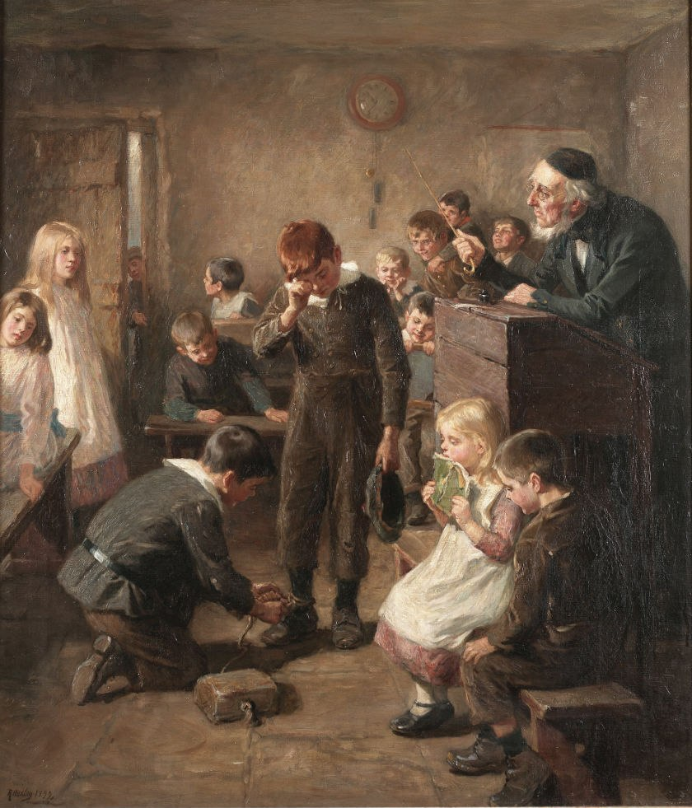
Опишите картину Ральфа Хедли, изображающую сцену в школе Старой Англии.
Каковы, с Вашей точки зрения, психологические последствия телесных наказаний для детей?
Программа магистратуры: «Юридическая психология: судебно-экспертная практика»
Тема «Развод»
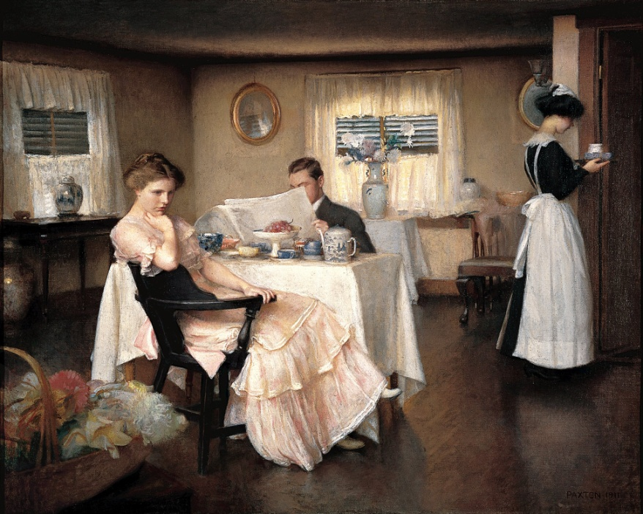
- Оцените сюжет, изображенный на картине, с правовой точки зрения.
- Каковы психологические отношения между персонажами.
- Дайте характеристику личности главных героев, изображенных на картине.
- Опишите эмоциональное состояние главных героев.
- Что ожидает персонажей в будущем, с учетом их психологических особенностей?
Факультет «Экстремальная психология»
Программа магистратуры: «Психология профессий особого риска»
«Вы с группой незнакомых вам людей случайно оказались в эпицентре катастрофы (природной или техногенной), вашей жизни непосредственно ничего не угрожает, но вы находитесь в изоляции: не имеете объективно информации о масштабах бедствия и не можете установить связь со спасательными подразделениями. В группе нарастает тревога и панические настроения…»
- Каким будет алгоритм ваших действий? Обоснуйте его.
Программа магистратуры: «Психологическая помощь детям и подросткам, пострадавшим в экстремальных ситуациях»
«К вам обратилась девочка-подросток, являющаяся объектом постоянных издевательств и унижений со стороны одноклассников, прежде всего девушек-ровесниц, которых она откровенно боится…»
- Какую стратегию оказания помощи вы выберете?

Факультет «Консультативная и клиническая психология»
Программы магистратуры: «Консультативная психология», «Детская и семейная психотерапия»
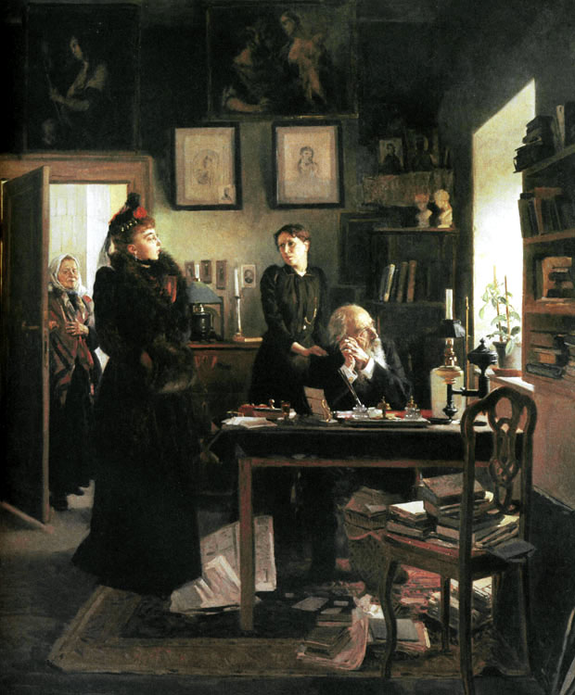
Описать мысли, чувства, индивидуально-психологические характеристики и особенности взаимодействия персонажей картины.

Институт «Экспериментальная психология»
Программа магистратуры: «Когнитивная психология»
Приведите пример экспериментального психологического исследования в области психологии восприятия.
Опишите эксперимент, проанализируйте экспериментальный план, охарактеризовав экспериментальные выборки, зависимую, незавивисмую и побочные переменные. Выскажите критические замечания данного экспериментального исследования, выявив его сильные и слабые стороны, эвристическую ценность и возможные альтернативные интерпретации полученных результатов.

